CURSO: FORMAÇÃO GERAL
QUESTÃO: 29-QUESTAO29-22-CT167-AR01
COMPETÊNCIA: III - Sistematizar e analisar informações para tomada de decisões;
CONTEÚDO: VI - Promoção da saúde e prevenção de doenças;
FORMAÇÃO: Específica
TIPO: Asserção-Razão
NÍVEL: Médio

29-QUESTAO29-22-CT167-AR01

TEXTO-BASE 1
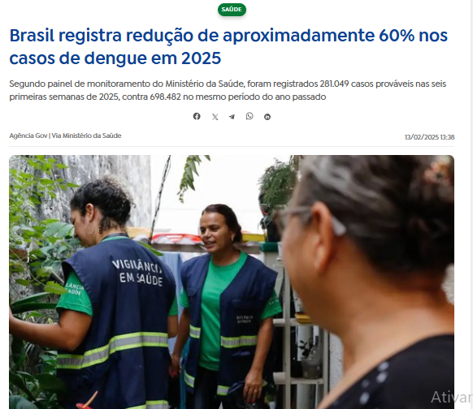
Nas primeiras seis semanas de 2025, o número de casos prováveis de dengue no Brasil é aproximadamente 60 % menor em relação ao mesmo período de 2024. Os dados são do painel de monitoramento das arboviroses do Ministério da Saúde. Em 2025, até o dia 13 de fevereiro, foram registrados 281.049 casos prováveis, contra 698.482 casos no mesmo período do ano passado.
Brasil. Ministério da Saúde. Brasil registra redução de aproximadamente 60% nos casos de dengue em 2025. Portal GOV.br, 13 fev. 2025. Disponível em: https://agenciagov.ebc.com.br/noticias/202502/brasil-registra-reducao-de-aproximadamente-60-nos-casos-de-dengue-em-2025. Acesso em: 27 jun.2025 (Adaptado)
TEXTO-BASE 2
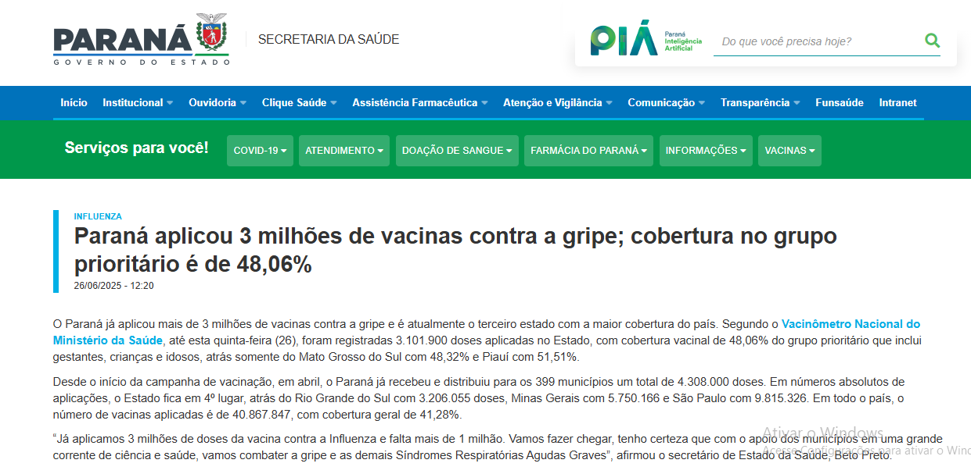
O Paraná já aplicou mais de 3 milhões de vacinas contra a gripe e é atualmente o terceiro estado com a maior cobertura do país. Isso representa uma cobertura de 48,06 % do grupo prioritário, composto por gestantes, crianças e idosos. A meta do Ministério da Saúde é atingir pelo menos 90 % de cobertura em cada um dos grupos.
Secretaria de Estado da Saúde do Paraná. Paraná aplicou 3 milhões de vacinas contra a gripe; cobertura no grupo prioritário é de 48,06 %, 26 jun. 2025. Disponível em: https://www.saude.pr.gov.br/Noticia/Parana-aplicou-3-milhoes-de-vacinas-contra-gripe-cobertura-no-grupo-prioritario-e-de-4806 Acesso em: 26 jun. 2025.
Considerando essa abordagem, avalie as asserções abaixo:
I. A efetividade das intervenções em saúde pública fundamenta-se em correlações dinâmicas entre indicadores quantitativos e variáveis socioterritoriais, o que implica superar leituras reducionistas centradas na lógica biomédica de eventos isolados.
PORQUE
II. A análise de impacto epidemiológico pode concentrar-se nos dados estatísticos de incidência e prevalência, adotando como parâmetro principal as variações numéricas observadas ao longo do tempo para orientar a manutenção das estratégias de intervenção.
A respeito dessas asserções, assinale a opção correta:
a) As asserções I e II são proposições verdadeiras, e a II é uma justificativa correta da I.
b) As asserções I e II são proposições verdadeiras, mas a II não é uma justificativa correta da I.
c) A asserção I é uma proposição verdadeira, e a II é uma proposição falsa.
d) A asserção I é uma proposição falsa, e a II é uma proposição verdadeira.
e) As asserções I e II são proposições falsas.
GABARITO: C
JUSTIFICATIVA:
A alternativa está correta, pois a asserção I é verdadeira: o campo da saúde pública contemporânea exige abordagens interdisciplinares que articulem dados quantitativos com análises qualitativas dos contextos socioterritoriais, superando visões fragmentadas e pontuais. A efetividade das intervenções não pode ser aferida apenas por indicadores biométricos ou redução numérica de casos, mas pela sustentabilidade das ações, seus efeitos intersetoriais e o grau de equidade na cobertura.
A asserção II é falsa, está incorreta porque adota uma perspectiva que restringe a análise de impacto epidemiológico às variações estatísticas de incidência e prevalência ao longo do tempo, tratando esses dados como parâmetro central para a manutenção das estratégias de intervenção. Essa abordagem, embora utilize indicadores relevantes, falha ao desconsiderar a complexidade das condições que influenciam os resultados em saúde pública. Reduções numéricas em registros de doenças podem não refletir melhorias estruturais ou eficácia de políticas, já que diversos fatores podem interferir nesses números, como mudanças climáticas, subnotificações, variações na procura por atendimento e ações pontuais de curto prazo.
As demais alternativas estão incorretas, pois: incorretamente pressupõe justificativa correta entre as asserções. Considera ambas verdadeiras, embora a II contenha erro conceitual. Inverte o juízo de valor das proposições. Rejeita ambas, mesmo com I sendo plenamente válida no campo teórico-prático da epidemiologia crítica.

